DIMENSIONS PISCINA WATERPOLO

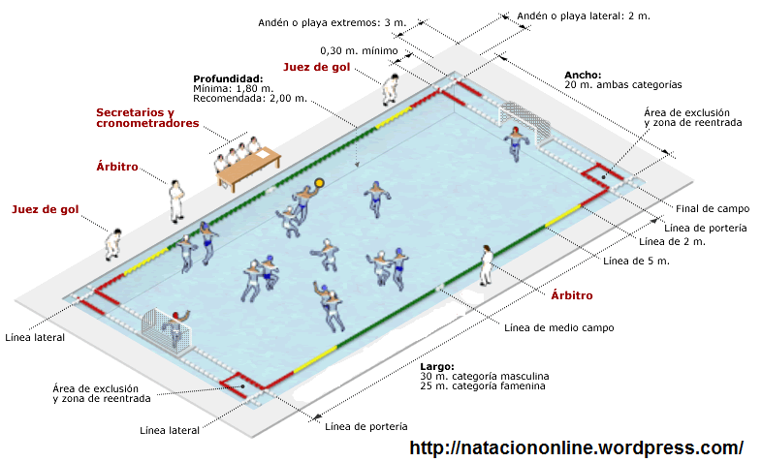

WATERPOLO
O polo acuático es un deporte que se practica en una piscina, en la cual se enfrentan dos equipos. El objetivo del juego es marcar el mayor número de goles en la portería del equipo contrario, durante el tiempo que dura el partido. Los equipos cuentan en el agua con 6 jugadores y un portero. Se diferencian por el color del gorro (generalmente, blanco los locales, azul el equipo visitante y rojo los porteros). Existen faltas, expulsiones temporales y expulsiones definitivas. Un partido se divide en cuatro tiempos de juego efectivo (cuando la pelota está en juego) de 8 minutos cada uno. Los jugadores no pueden pisar el suelo de la piscina, ya que está prohibido y generalmente la profundidad de la piscina no se lo permite. Los jugadores tienen que mantenerse todo el partido flotando, lo que les hace consumir mucha energía. Un equipo tiene 30 segundos de posesión de la pelota para efectuar un lanzamiento a la portería contraria.

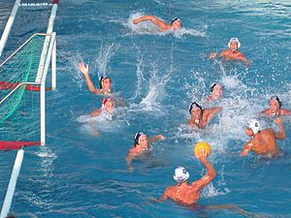

POSICIONES DE JUEGO
Hay seis jugadores de campo y un portero en cada equipo. Salvo el portero, las posiciones de los demás jugadores pueden variar a lo largo del partido según la situación lo demande. Los jugadores, por tanto, deben saber desenvolverse en cualquier posición a pesar de tener una donde son especialistas.

ATAQUE
Tradicionalmente los jugadores se sitúan en arco alrededor de la portería contraria a una distancia aproximada de siete metros. El boya (también llamado pivote o avant-piquet) se sitúa en el centro del ataque y a una distancia de unos dos o tres metros de la portería contraria.
Esta configuración puede variar en función de las necesidades tácticas, así como puede haber un intercambio de posiciones entre los jugadores durante el ataque.

DEFENSA
Las posiciones de defensa son las mismas que las de los atacantes, existiendo multitud de posibilidades tácticas, como defensa individual, zona presionante, zonas por alguna posición donde el rival sea más débil, defensa doble del boya o zona “m”. La defensa en inferioridad numérica suele adaptarse al ataque que decida el equipo contrario, siendo lo habitual o bien defensas basadas en el bloqueo de brazos, donde la idea es impedir que el atacante vea con claridad la portería, o bien defensas rápidas tratando de dificultar la circulación del balón. El defensa o la defensa tiene que defender muy bien el equipo y sobre todo no causar faltas. Tienen que mantener la calma. Importante: Siempre se defiende entre la portería y el jugador.

PORTERO
El portero cuyas funciones son evitar goles, bloquear el balón y rechazarlo para impedir que éste entre en su portería, tiene ciertos privilegios respecto al resto de jugadores, siempre y cuando se encuentre dentro de la zona de cinco metros delante de su portería:
- Es el único jugador que puede tocar el balón con las dos manos.
- Es el único que puede golpear la pelota con el puño cerrado.
- Es el único que puede levantarse con las 2 manos a la vez.
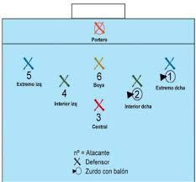

LOS PUESTOS EN EL CAMPO DE JUEGO
Aunque el entrenador siempre decide los lugares o puestos de sus jugadores y menos en el portero la reglamentación es la misma para todos los jugadores, por norma y por su eficacia se suelen utilizar los siguientes puestos:
- El boya: El puesto más característico del waterpolo, suele ser el jugador más corpulento, más inteligente y con más potencia de tiro. Se tiene que situar cerca de la portería, a dos o tres metros. Su función es finalizar las jugadas. Al tener esta faceta de organizador tiene que jugar gran parte del tiempo de espaldas a la portería.
- Extremos: Suelen ser dos, uno a cada lado de la portería, lo ideal que el extremo 1, el derecho, sea zurdo. Deben jugar con el boya e intentar estar en línea despejada con él.
- Central, cubreboya o cierre: Se sitúa en la misma línea que el boya pero a más distancia de la portería, por ello tiene que tener un buen control de los pases largos.
- Laterales: Colocados entre el boya y los extremos. A media distancia de la portería su función es la de penetración y la de dinamización, por lo que tienen que ser técnicos y rápidos.
